**SIT305**

**Name: Sizhe Wang**

**Student ID: 223314413**

**Task 6.1D**

**GitHub repo:** [**https://github.com/AndyWanng/Deakin-SIT305-2024.git**](https://github.com/AndyWanng/Deakin-SIT305-2024.git)

**Demo video:** [**https://deakin.au.panopto.com/Panopto/Pages/Viewer.aspx?id=fcb2821a-3f59-4f59-8fd6-b15b00992a61**](https://deakin.au.panopto.com/Panopto/Pages/Viewer.aspx?id=fcb2821a-3f59-4f59-8fd6-b15b00992a61)

**Screenshots:**

Flask server:

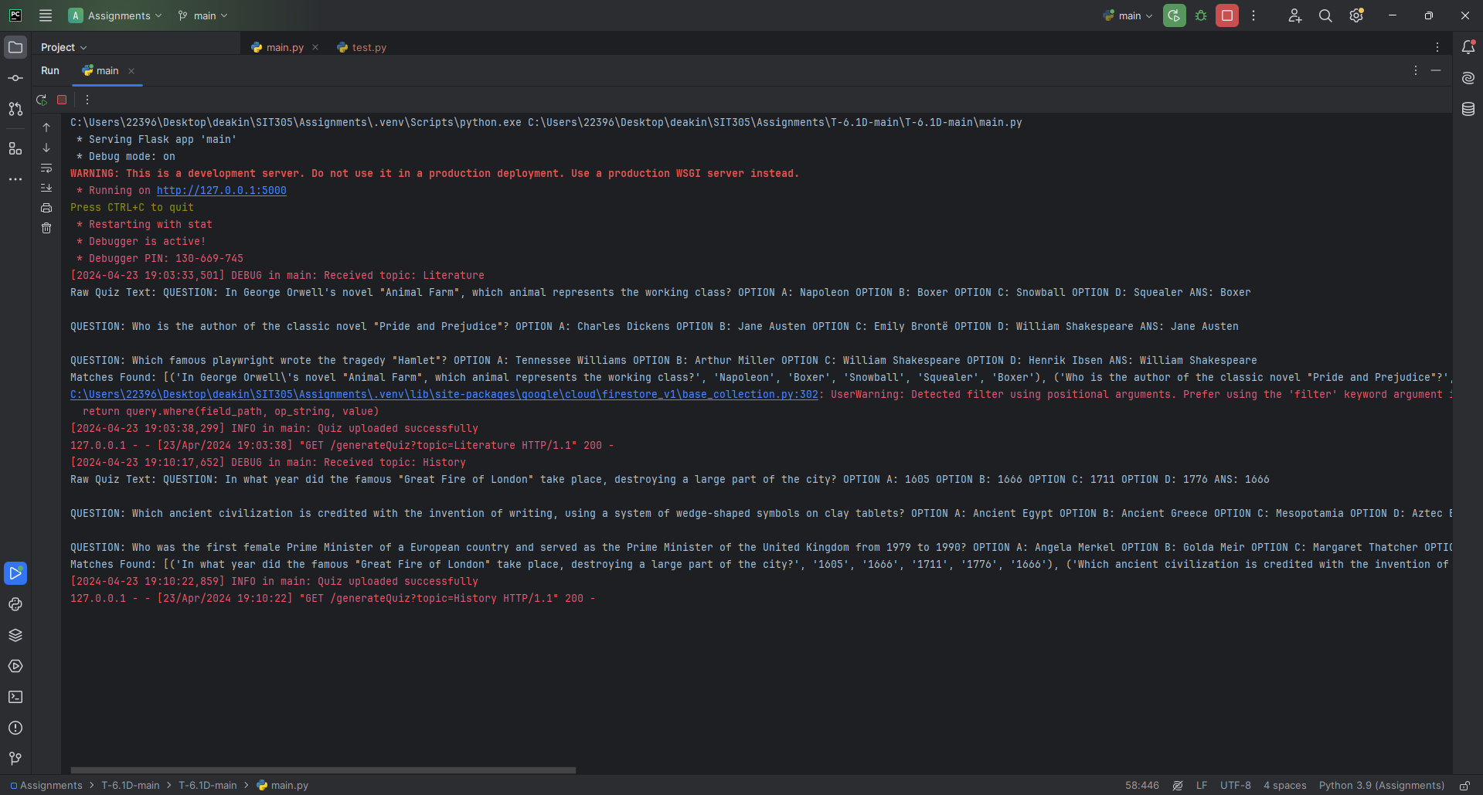

Personalized Quiz App:

Login and signup screen

Main screen (including topics)

Profile screen

Quiz screen

